Конспект урока по русскому языку
УМК «Школа России» учебник «Русский язык» 3 класс: В 2 ч./ В.П. Канакина, В.Г. Горецкий.
Тема: Изменение имен прилагательных по родам.

Цель: сформировать представления о связи прилагательного с существительным, для отработки навыка правильного написания окончания прилагательных.
Задачи Предметные
1.Закреплять умения распознавать имена существительные и имена прилагательные;
2. Отрабатывать умение составлять словосочетания из имён прилагательных и имён существительных
3. Уметь изменять имена прилагательные по родам.
4. Определять род имен существительных и имен прилагательных по окончанию;
5. Развивать внимание и логическое мышление;
Задачи УУД:
познавательные УУД: анализ, синтез, сравнение;
коммуникативные УУД: управление поведением партнера;
личностные УУД: нравственно-эстетическая ориентация, смыслообразование;
регулятивные: оценка своей деятельности.

Этап урока  Методы и приемы |  | Содержание урока |  | Формируемые УУД
 |  | Деятельность учителя | Деятельность ученика
I.Организационный момент. |  | Проверяет готовность обучающихся к уроку, создает эмоциональный настрой на изучение нового материала.  -Здравствуйте, ребята! - Посмотрите друг на друга, пожелайте друг другу хорошего урока и отличных оценок. | Проявляют эмоциональную отзывчивость на слова учителя: приветствуют учителя, друг друга. | Р:саморегуляция как способность к мобилизации сил и энергии, к волевому усилию и преодолению препятствий
II. Актуализация знаний и мотивация |  | - Откройте тетради запишите число, классная работа.  Работа на сайте Учи.ру  1.Знакомство с новым словом  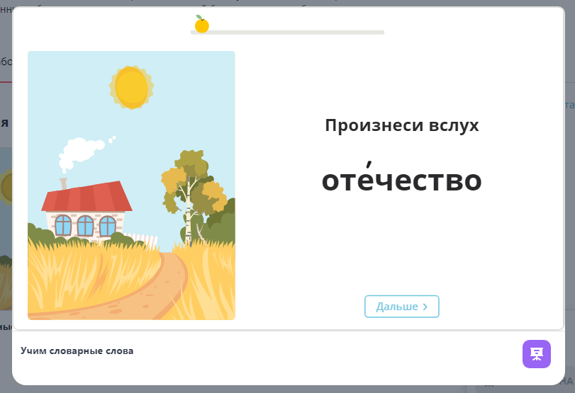  Произнесём это слово все вместе. Какой слог ударный? Где нас ждёт опасность?  Запишите слово.  Как поступим дальше?  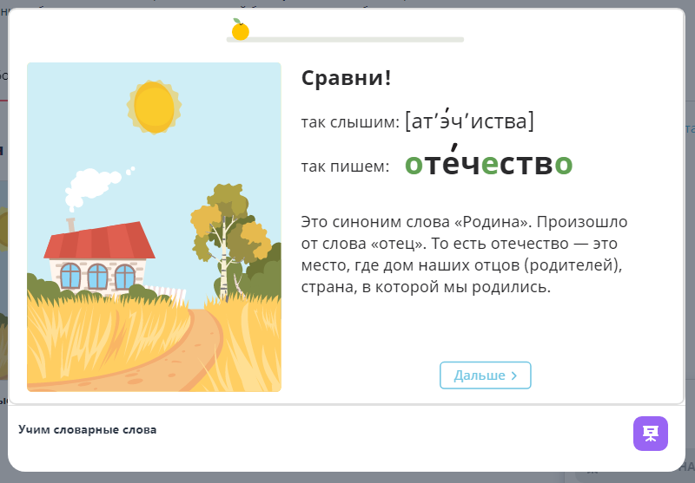  - Ребята, давайте соберем это слово  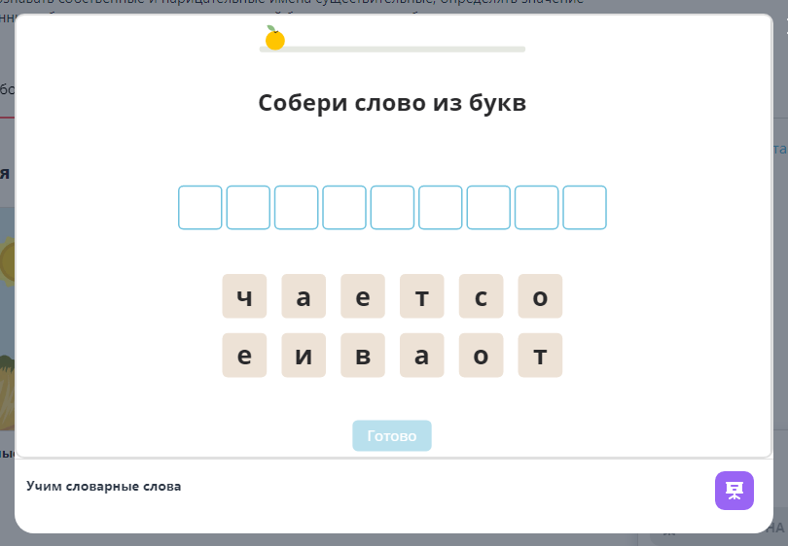  2 Прочитайте текст и найдите прилагательные  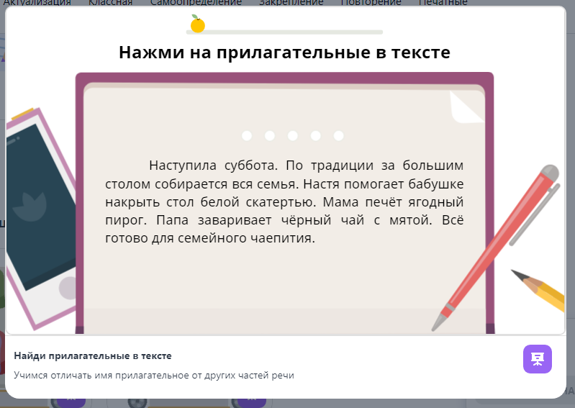  Работа в группе  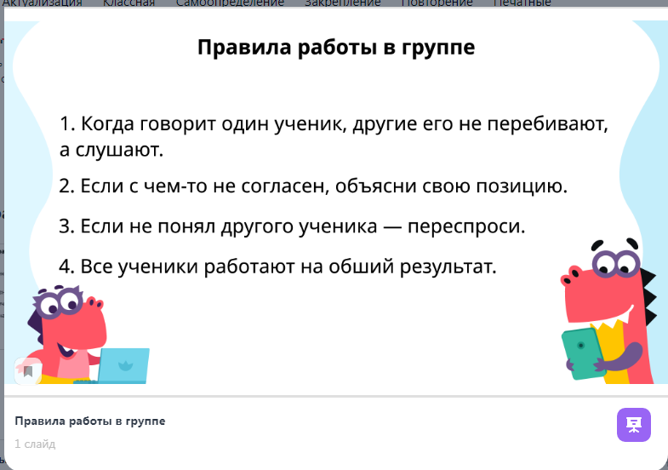  - Охарактеризуйте их как части речи заполнив модель Фрейер. В прямоугольниках запишите определение, дополнительные характеристики (которые соответствуют основному понятию), примеры и антипримеры (то, что не является изучаемым понятием). Заполнение модели проводится в указанном порядке. 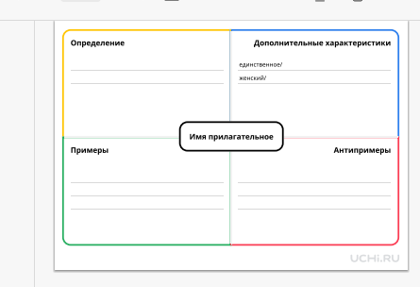 | Второй  В первом слоге…, третьем слоге… , четвертом слоге…  Подбираем проверочные слова, смотрим в словарь  Один ученик работает за компьютером  Зачитывают правила работы в группе  Имена прилагательные, отвечают на вопросы какой? какое? какая? и обозначают признак предмета.  Дети заполняют модель. | К: высказывать свою точку зрения и пытаться ее обосновать, приводя аргументы; слушать других, пытаться принимать другую точку зрения, быть готовым изменить свою точку зрения;
III. Самоопределение к деятельности |  | Ребята, подберите подходящие имена прилагательные к именам существительным.  Береза какая? - … (белоствольная, стройная, кудрявая)  Молоко какое? - … (холодное, парное, теплое, вкусное)  Ветер какой? - … (сильный, слабый, северный)  - К каждому из этих слов запишите в тетрадь прилагательное, которое вам больше всего нравится. Пишем с красной строки.  - Выделите окончания в именах прилагательных.  - Кто назовёт окончания имён прилагательных?  - Почему у имен прилагательных окончания разные? От чего это зависит?  - Как вы определяли род имен прилагательных?  - Какова же цель нашего урока? | (Окончание зависит от рода)  (По имени существительному)  (Научиться определять род у имён прилагательных) | Л: учебно- познавательный интерес, мотивация  К: владеть диалогической формой речи  Р: целеполагание
IV. Работа по теме урока |  | - Откройте учебники. Прочитайте упр. 125. Рассмотрите таблицу.  - А теперь, пользуясь правилом и таблицей, ответьте на вопросы в учебнике:  - В форме какого числа имена прил. изменяются по родам?  -Какого рода бывают имена прил.?  -По каким признакам можно определить их род?  -Расскажите о прилагательных м.р., ж.р, ср.р.  - Посмотрите на пример. У каких прилагательных безударное окончания?  -Как можно проверить?  -У прилагательного какого рода окончания нельзя проверить с помощью вопросов?  - А сейчас прочитайте, на что нужно обратить внимание.  - Что вы узнали?  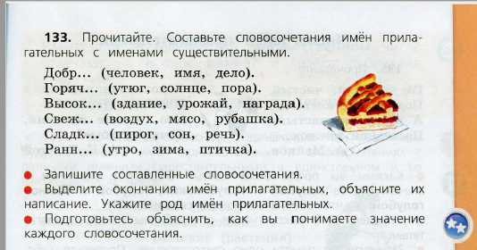  Работа в парах. Проверка. | Работают в парах  Выполняют упражнение | Р: осмысляют уч. материал; действуют с учетом выделенных учителем ориентиров
Физкультминутка
V. Закрепление |  | Работа на сайте Учи.ру  - Прочитайте задание. Что нужно сделать?  - Ребята, в каком числе стоят прилагательные?  -А что мы знаем о прилагательных в единственном числе?  -А что мы знаем о прилагательных во множественном числе?  - Как определить род имени прил. в ед. числе?  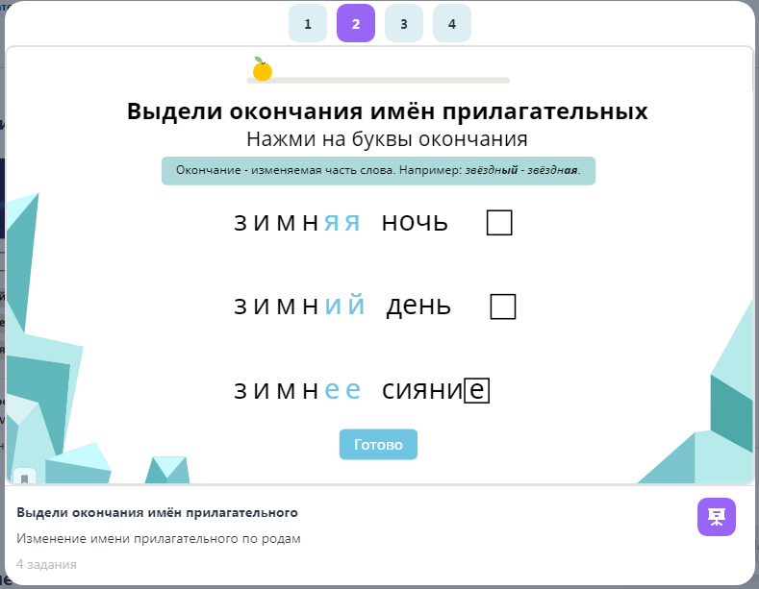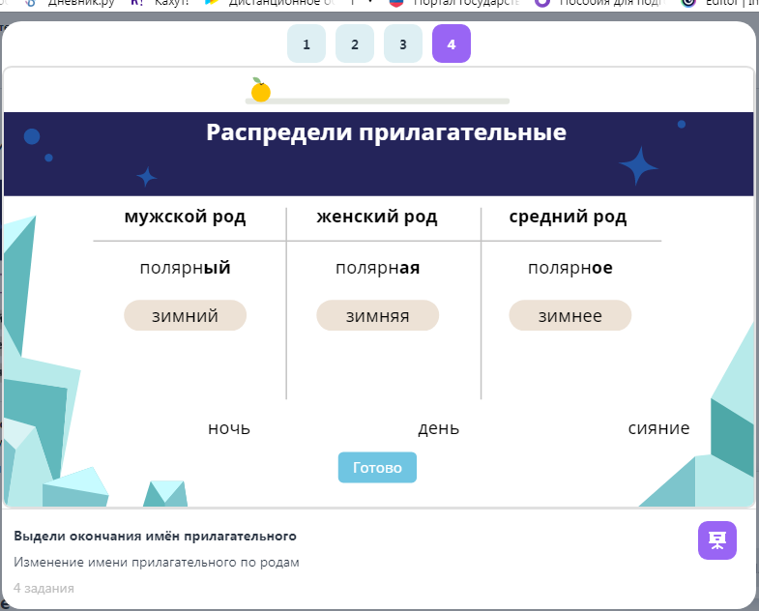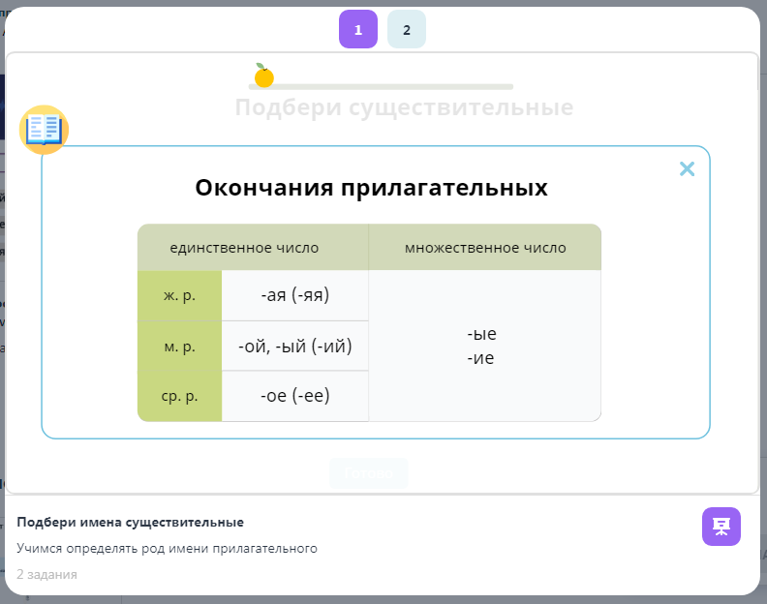 | Отвечают на вопросы и выполняют задание  - в ед. числе.  - изменяется по родам  - не изменяются по родам  задать от сущ. вопрос | П: извлекают необходимую информацию из рассказа учителя, собственного опыта; осуществляют поиск необходимой информации.
VI. Самостоятельная работа с проверкой |  | Работа в интерактивной рабочей тетради Skysmart https://edu.skysmart.ru/student/dogaganigu  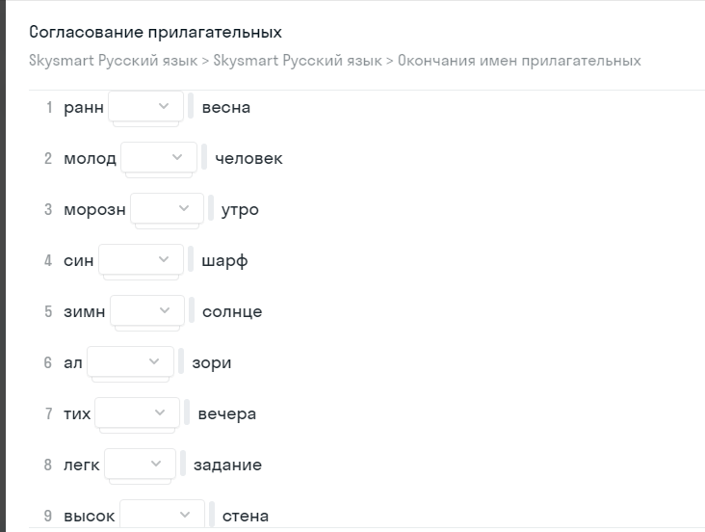 | Выполняют самостоятельно упражнение.  -прилагательные  - задать вопрос | Р: учитывать установленные правила в планировании и контроле, способе решения.  Р: целеполагание  К: участвуют в учебном диалоге; формулируют ответы и выводы; обмениваются мнениями; строят реч. высказывания.
VII. Рефлексия деятельности |  | - Чему вы учились сегодня на уроке?  - Как вы думаете, достигли мы цели?  - Как же определить род имен прилагательных?  - На какой вопрос отвечают прилагательные женского рода? (Какая?)  - Какие окончания имеют прилагательные женского рода? (-ая/-яя)  - На какой вопрос отвечают прилагательные мужского рода? (Какой?)  - Какие окончания имеют прилагательные мужского рода? (-ой/-ый,-ий)  - На какой вопрос отвечают прилагательные среднего рода? (Какое?)  - Какие окончания имеют прилагательные среднего рода? (-ое/-ее)  - Как проверить безударное окончание имени прилагательного?  - Оцените свою работу.  Начало предложений дано, а вы должны их продолжить.  - Я научился …  - Я умею определять…  - Я поняла, как проверить…  - Я стараюсь, но у меня не получается…  - Мне трудно ещё…  - Мне нравится… | Отвечают на вопросы  - | П: построение речевого высказывания  П: осуществление синтеза
VIII.Домашнее задание | - Откройте дневники, запишите домашнее задание на сайте Якласс https://dnevnik.ru/ad/promo/yaklass#%2fTestWork%2fInfo%3fjid%3dBRU0Rw76YU2bVR6w8lGS7w  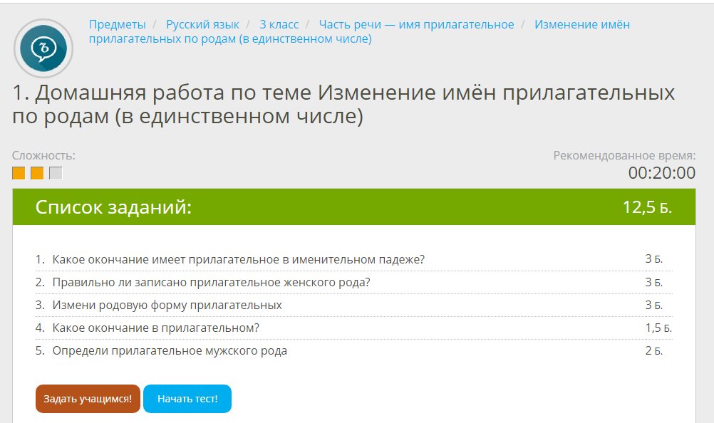 |  | https://dnevnik.ru/ad/promo/yaklass#%2fTestWork%2fInfo%3fjid%3dBRU0Rw76YU2bVR6w8lGS7w

